1 priedas
TECHNINĖ SPECIFIKACIJA

I. Stendo vizualizacija
- Lietuvos jungtinio paviljono įrengimas turi būti atliktas remiantis pateiktos vizualizacijos gairėmis (žr. Techninės specifikacijos priedą Nr. 1) ir atitikti aprašytą stendo konstrukciją (grindų, sienų, fascijos (stendo viršaus), šviesdėžių, medžio imitacijos ir pan.). Stendas turi atspindėti Lietuvos siekį būti atpažįstamai kaip moderniai, inovatyviai, tvarų bei ekologišką žemės ūkį propaguojančiai šaliai, vadovaujantis Lietuvos pristatymo užsienyje strategija.
- Stendo vizualizacija turi būti sukurta vadovaujantis pridedama koncepcija ir turi būti adaptuota faktiniams stendo matmenims, įmonių išdėstymui, nurodytiems Techninės specifikacijos prieduose Nr. 1 ir Nr. 2.Vizualizacija taip pat turi atitikti pateiktą baldų poreikį pagal Konkurso sąlygų priedą Nr. 2, visas detales bei pakeitimus, nurodant visų stendo dalių matmenis, reklaminių plotų matmenis, pagal kuriuos turės būti paruošta įmonių-dalyvių reklaminė medžiaga, kitas derintinas detales. Stendo vizualizacijoje turi būti matomi visi stendo elementai, stendą būtų galima apžiūrėti iš visų pusių. Vizualiniai dokumentai turi būti pateikti PDF formatu.
- Po Sutarties pasirašymo stendo statytojas per 2 d. d. įsipareigoja atlikti reikalingus stendo vizualizacijos pakeitimus, iš anksto juos suderinus el. paštu su užsakovu.
- Galutinę stendo vizualizaciją stendo statytojas įsipareigoja pateikti iš užsakovo gavęs visą reikalingą įmonių-dalyvių reklaminę medžiagą. Stendo vizualizacija turi būti pateikta su įmonių-dalyvių logotipais ir reklama. Užsakovui patvirtinus galutinę vizualizaciją ji laikoma atlikta.

II. Stendo statymas
- Stendas (90 kv. m) turi būti modernus, šviesus, ryškiai apšviestas, funkcionaliai išplanuotas, aukštas, puikiai matomas, panaudojant originalius sprendimus ir aukštos kokybės medžiagas, kaip nurodyta Stendo koncepcijoje (Techninės specifikacijos priedas Nr. 1).
- Stendo viršus/fascija turi būti apie 7 metrų aukštyje (atsižvelgiant į parodų rūmų nuostatas ir reikalavimus) bei atrodyti reprezentatyviai iš vidinės ir išorinės stendo pusės, turi atitikti stendo pateiktą koncepciją. Stendo fascijai turi būti naudojamos tokios medžiagos kaip MDP (medžio drožlių plokštė), HDF (didelio tankio medienos plaušo plokštė), LMDP (laminuota medžio drožlių plokštė), GKP (gipso kartono plokštė), MDF (medienos plaušo plokštė) ar pan.

- Stendo viršutinė dalis – kvadratinė fascija, turi būti stendo centre. Ant visų fascijos kraštinių turi būti šviečiantys užrašai „Lithuania“ anglų kalba užrašas „Lithuania Co-create“. Fascijos apatinėje dalyje turi būti 10-15 cm pločio šviečianti juosta su Lietuvos vėliavos spalvomis, vėliavos spalvos turi būti be perėjimų ir kiekvienoje kraštinėje turi būti visos 3 vėliavos spalvos. Po fascija suformuota atskira pakabinama konstrukcija, kuri yra apie 10 % mažesnė nei pagrindinė fascija. Atskira pakabinama konstrukcija turi būti vienspalvė pagal stiliaus knygoje nurodytą spalvos kodą (žr. Techninės specifikacijos priedą Nr. 1).
- Reklaminis, gerai matomas LR ŽŪM logotipas turi būti ant kiekvienos įmonės-dalyvės, finansuojamos LR Žemės ūkio ministerijos, informacinio baro. Galutinis įmonių sąrašas bus patikslintas.





- Grindų danga:
- Žalios spalvos grindų laminatas arba alternatyvi kokybiška medžiaga. Pateikti 2 variantus (Žr. Techninės specifikacijos priedą Nr. 1).
- Grindys pakeltos 3-5 cm. Grindų pakėlime įmontuota LED apšvietimo juosta (Žr. Techninės specifikacijos priedą Nr. 1).
- Stendui įrengti turi būti naudojamos aukštos kokybės, estetiškai patrauklios medžiagos ir priemonės, atitinkančios tokios paskirties patalpose taikomus saugumo standartus.
- Stendo gale arba viduryje turi būti suformuota uždara/rakinama patalpa sandėliukui.
- Stende įrengto sandėliuko sienos privalo būti vientisos be perskyrimų ar sujungimų, tai reiškia, kad sienos negali turėti jokių aliuminio profilio konstrukcijų junginių, taip pat skirtingų plokščių sudūrimų, kitų perskyrimų ar sujungimų.
- Įmonių reklama:
- Kiekvienos įmonės ploto šonuose ir gale turi būti įrengtos stilizuotos šviesdėžės su įmonių pateiktais reklaminiais plakatais (žr. Techninės specifikacijos priedą Nr. 1).
- LitFOOD plote turi būti informacinis baras su lentynomis ir užrakinimu iš vidinės pusės susu šviečiančiu „LitFOOD“ logotipu. LitFOOD logotipo maketą pateiks užsakovas.
- Stendo plote, stendo gale (ar kitoje vizualiai patrauklioje ir patogioje vietoje), turi būti įrengta arka arba stilizuota arka, kurios viename šone, aukščiausiame taške turi būti šviečiantis užrašas „Lithuania“ anglų kalba. Po užrašu „Lithuania“ turi būti numatyta vieta reklaminiams plakatams.
- Stendo statytojas privalo užtikrinti projekto atitiktį parodos „PLMA's 2024 World of Private Label“ organizatorių keliamiems visiems reikalavimams bei taisyklėms.
- Stendo statytojas atsakingas už visus leidimus, kurių gali prireikti stendo sumontavimui, išmontavimui, eksploatacijai, fascijai, reklaminiams plakatams. Pasiūlymas ir išlaidos turi apimti šias dalis:
  - Lietuvos jungtinio stendo (90 kv. m) bendrosios montavimo, demontavimo, eksploatacijos, elektros ir kt. išlaidos;
  - Išskirtos išlaidos pagal užsakomą įrangą.
- Stendo statytojas turi vadovautis pirkimo prieduose Techninės specifikacijos priede Nr. 2 nurodytais kiekvienai įmonei priklausančio ploto dydžiais.
- Stendo įrengimui (baldai ir kiti įrenginiai) statytojas turi vadovautis informacija, pateikta pirkimo priede „Konkurso sąlygų priedo Nr.2 „Pasiūlymo priedas: kainų detalizavimas“ ir pirkimo dokumentuose nurodyta informacija. Konkurso sąlygų priedo Nr.2 „Pasiūlymo priedas: kainų detalizavimas“ nurodyti kiekiai yra preliminarūs ir vykdant Sutartį gali keistis, atitinkamai koreguojant mokamą sumą tiekėjui.
- Stendo statytojas privalo pasirūpinti (jei būtų poreikis) Agentūros pagal įmonių pageidavimus užsakyta šaldymo įranga (šaldytuvais ir šaldikliais) ir užtikrinti jos pastatymą.
- Į pasiūlymo kainą turi būti įskaičiuota:
  - Stendo montavimo ir demontavimo darbai;
  - Stendo dekoravimas ir prižiūrėjimas parodos metu;
  - Stendo elektros ir šiukšlių išvežimo paslaugos;
  - Stendo valymas, šiukšlių išvežimas po stendo montavimo, parodos metu ir po stendo demontavimo.
- Stende privalo būti numatyta pakankamai rozečių (pagal įmonių poreikį), reikalingų stendo įrangai ir apšvietimui. Taip pat turi būti užtikrintas (jei reikėtų) 24 valandų elektros tiekimas šaldymo įrangai.
- 24 valandų elektros tiekimas šaldymo įrangai (jei reikėtų) turi būti pajungtas nuo 2024 m. gegužės 27 d. 14 val.
- Stendas turi atitikti visus saugumo reikalavimus, kuriuos nustatė parodos „PLMA's 2024 World of Private Label“ organizatoriai.
- Visos stendo komunikacijos turi būti paslėptos ir visi stendo elektros laidai turi būti paslėpti.
- Stendui naudojamos medžiagos turi atitikti priešgaisrinės saugos ir saugumo reikalavimus, keliamus tokios paskirties įrangai ir medžiagoms.
- Kiekviena įmonė dalyvė privalo turėti savo stendo numerį. Numeris turi būti gerai matomoje vietoje.
- Jeigu, dėl nenumatytų aplinkybių dalyvavimas parodoje būtų neįmanomas ar paroda, organizatorių sprendimu, būtų atšaukta, perkelta ar kitaip apribotas dalyvavimas joje, Agentūra numato galimybę pratęsti sutartį su stendo statytoju iki naujos, dalyvavimo galimybę numatančios datos.
- Tiekėjas turi užtikrinti, kad atliekant darbus bus sunaudojama mažiau gamtos išteklių kurių sudėtyje yra pakartotinai panaudotų ir (ar) perdirbtų medžiagų.
- Tiekėjas turi užtikrinti, kad atliekant darbus bus sunaudojama mažiau elektros energijos ir (ar) naudojama energija iš atsinaujinančių energijos išteklių.
- Visi dokumentai susiję su sutarties vykdymu ir darbų atlikimu turi būti tik elektroniniai.
- Darbų vertės valiuta – EUR.
- Darbų atlikimo terminas – ne vėliau kaip iki 2024 m. gegužės 27 d. 14 val., adresu:
Europaplein 24, 1078 GZ Amsterdamas, Nyderlandai.

Techninės specifikacijos priedas Nr. 1



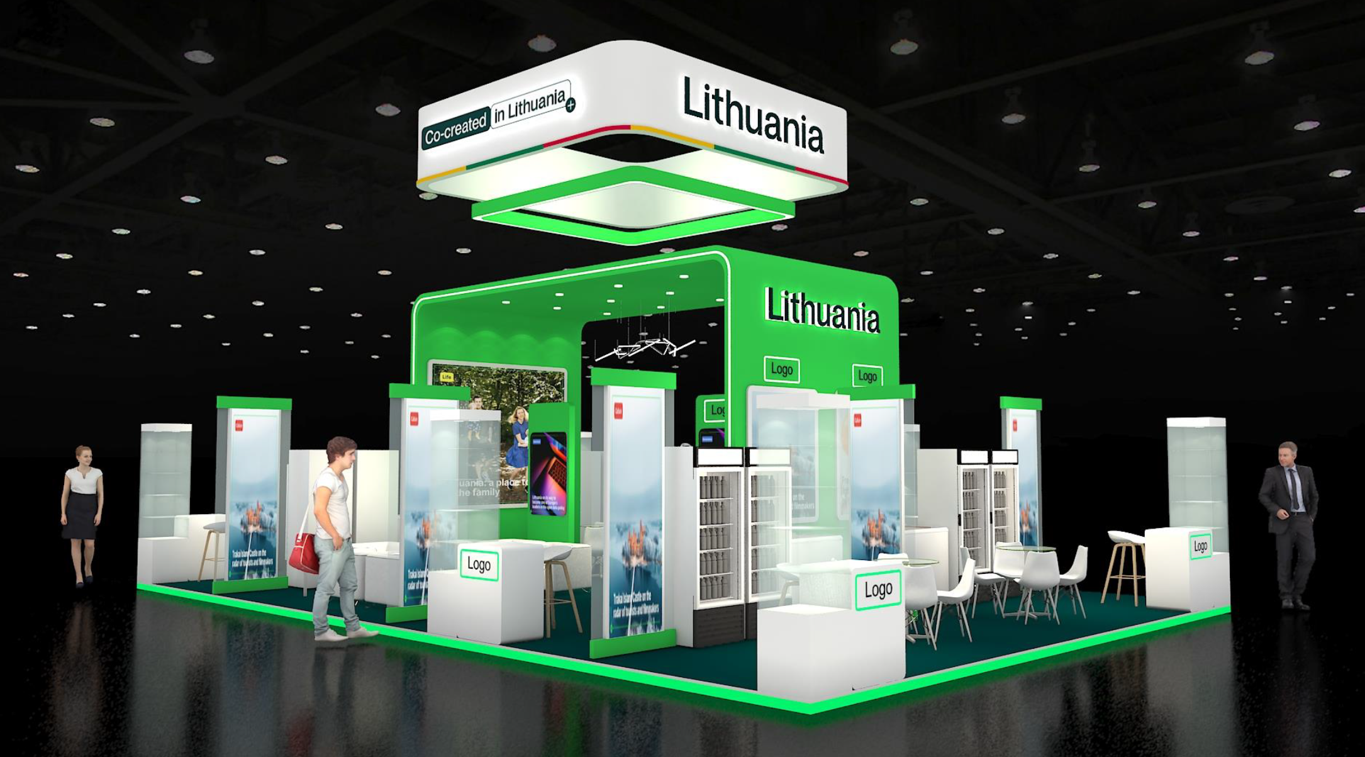

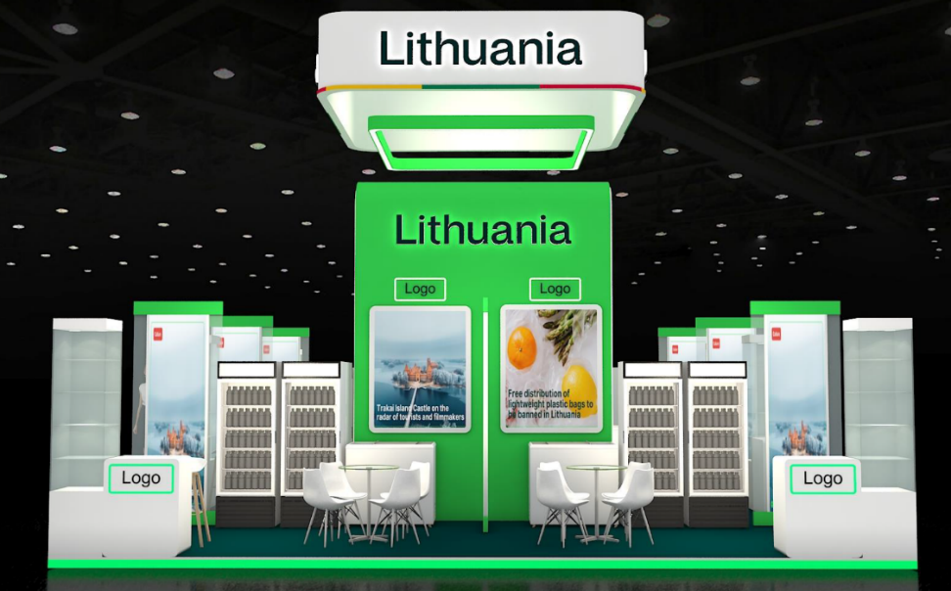

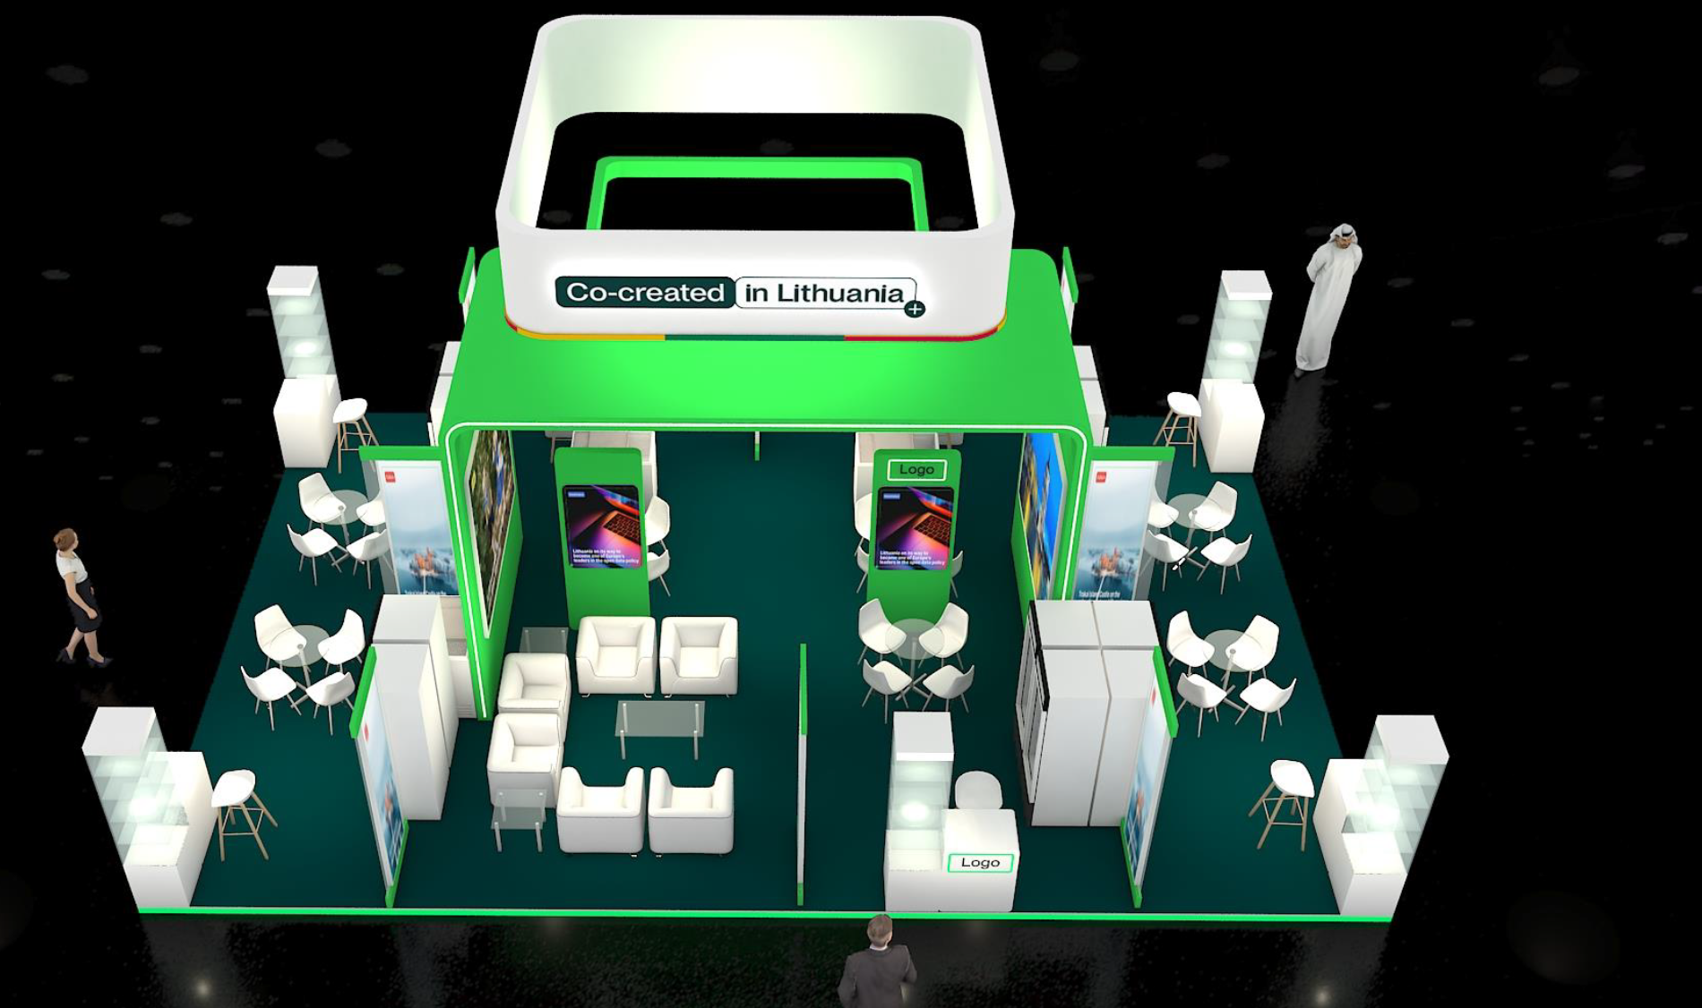
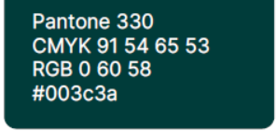
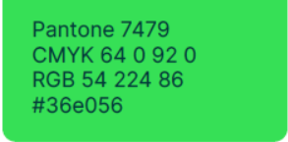


Stiliaus knygą galite rasti ČIA . 1 langelis = 1 metras
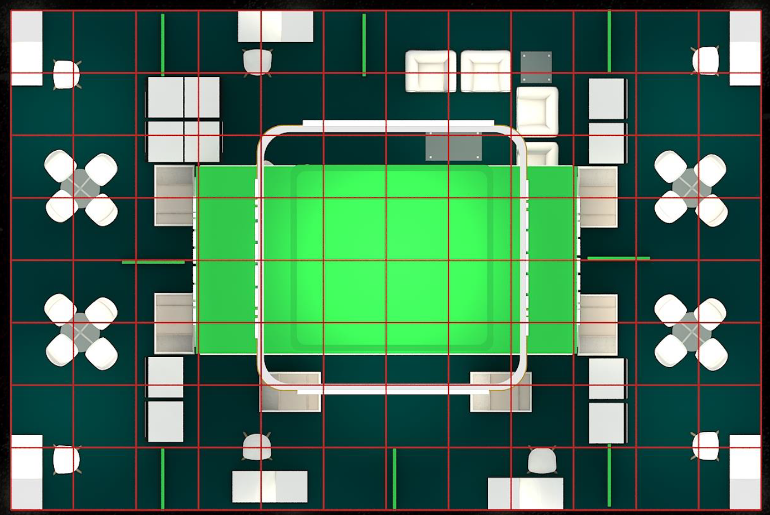

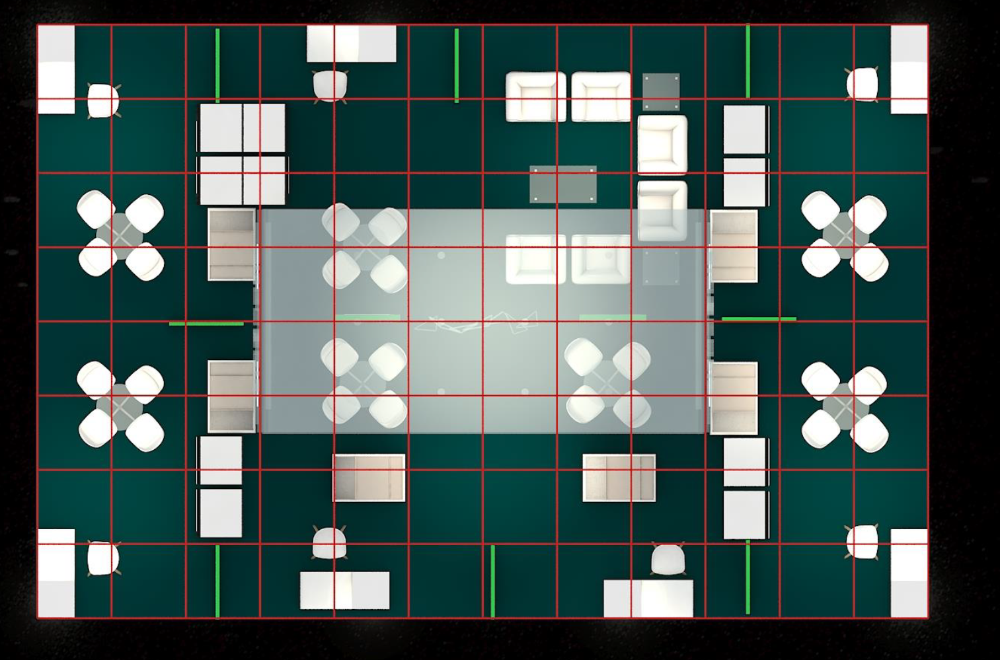

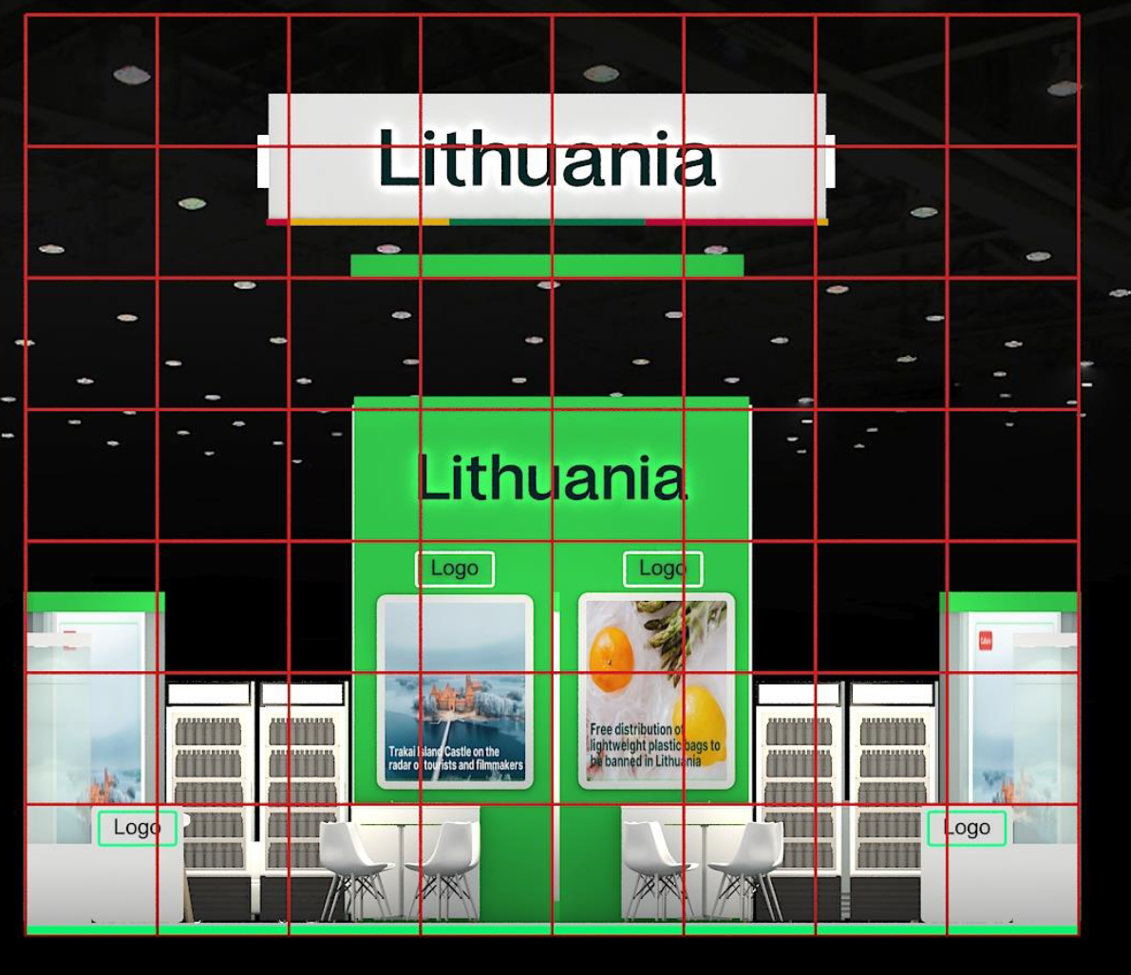

Techninės specifikacijos priedas Nr. 2

Jungtinis Lietuvos stendas 7 salėje, 90 kv. m (15 m x 6 m)

